**UTS IS 529-CL**

**Advanced Big Data Analytics**

**“ChizuAutocar”**

**Automotive Business Retail**

  
**By Christopher Darren - 00000054804**

**1. Question 1: Sub-CLO-2, Weight (25%).**

**Create the output of the business processes and company strategy that you apply according to the answer you gave in question number 1 UTS Theory**.

1. **Importing data menggunakan Power BI**

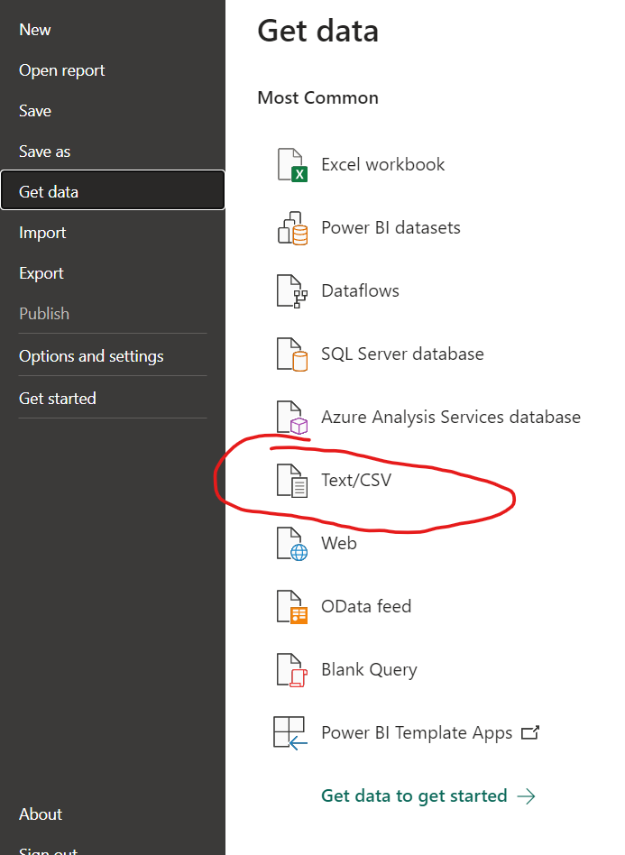

Gambar 1 importing data

*Technical staff* ChizuAutocar membuka aplikasi Microsoft PowerBi desktop kemudian menuju menu Get data -> Text/CSV karena dataset sales ChizuAuto berbentuk CSV, ketika sudah di klik maka akan menampilkan tampilan *preview* seperti ini.

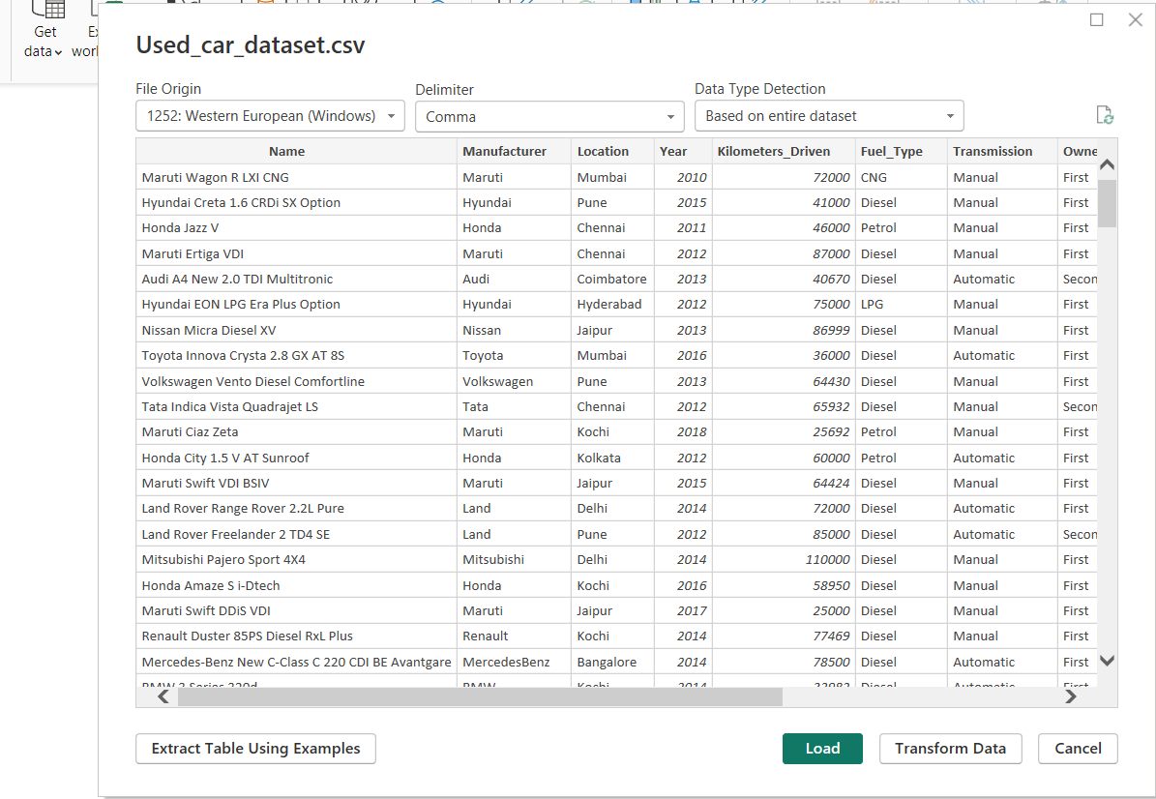

Gambar 2 preview data ketika saat mau di *load*  dalam power BI

Preview dataset akan muncul dan *technical staff* bisa menglik tombol *load* untuk mengload datanya ke dalam software PowerBI. Ketika sudah berhasil maka attributnya akan muncul di bagian panels kanan*.*berikut hasil secara keseluruhan.

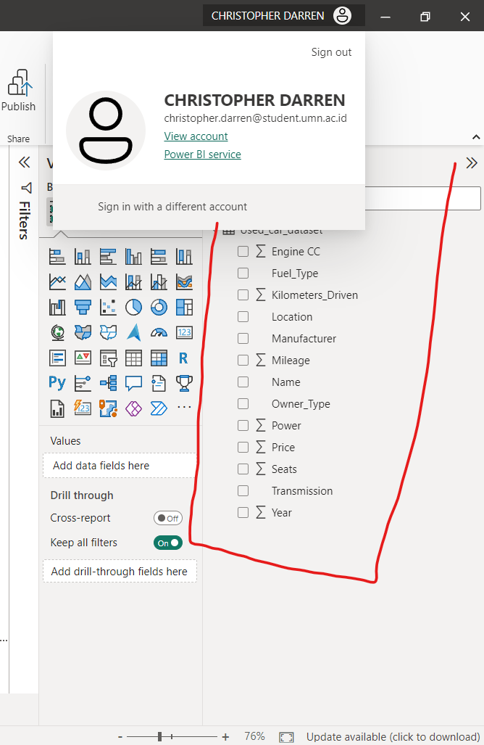

Gambar 3. Data sudah berhasil masuk di dalam Power BI pada panel kanan.

Untuk melihat berapa jumlah data ChizuAuto bisa dilakukan dengan cara berikut:

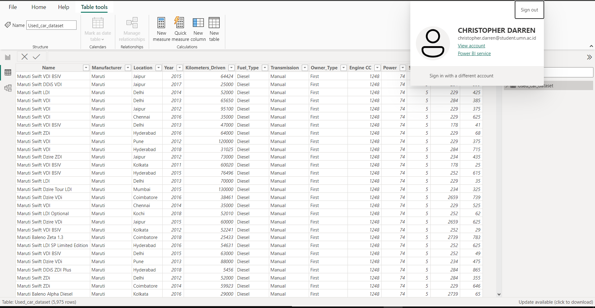

Gambar 4. table view untuk melihat keseluruhan data

Terlihat dengan jelas bahwa data ChizuAutocar mempunyai row/baris sebesar 5,975 dan 13 kolom atau atribut.

1. **Checking whether has null values or not**

Technical staff ChizuAutocar perlu melakukan pengecekan dataset apakah dataset ini memiliki *missing values* atau tidak, dengan menggunakan teknologi power BI technical staff bisa melakukan transformasi data seperti pada gambar berikut ini.

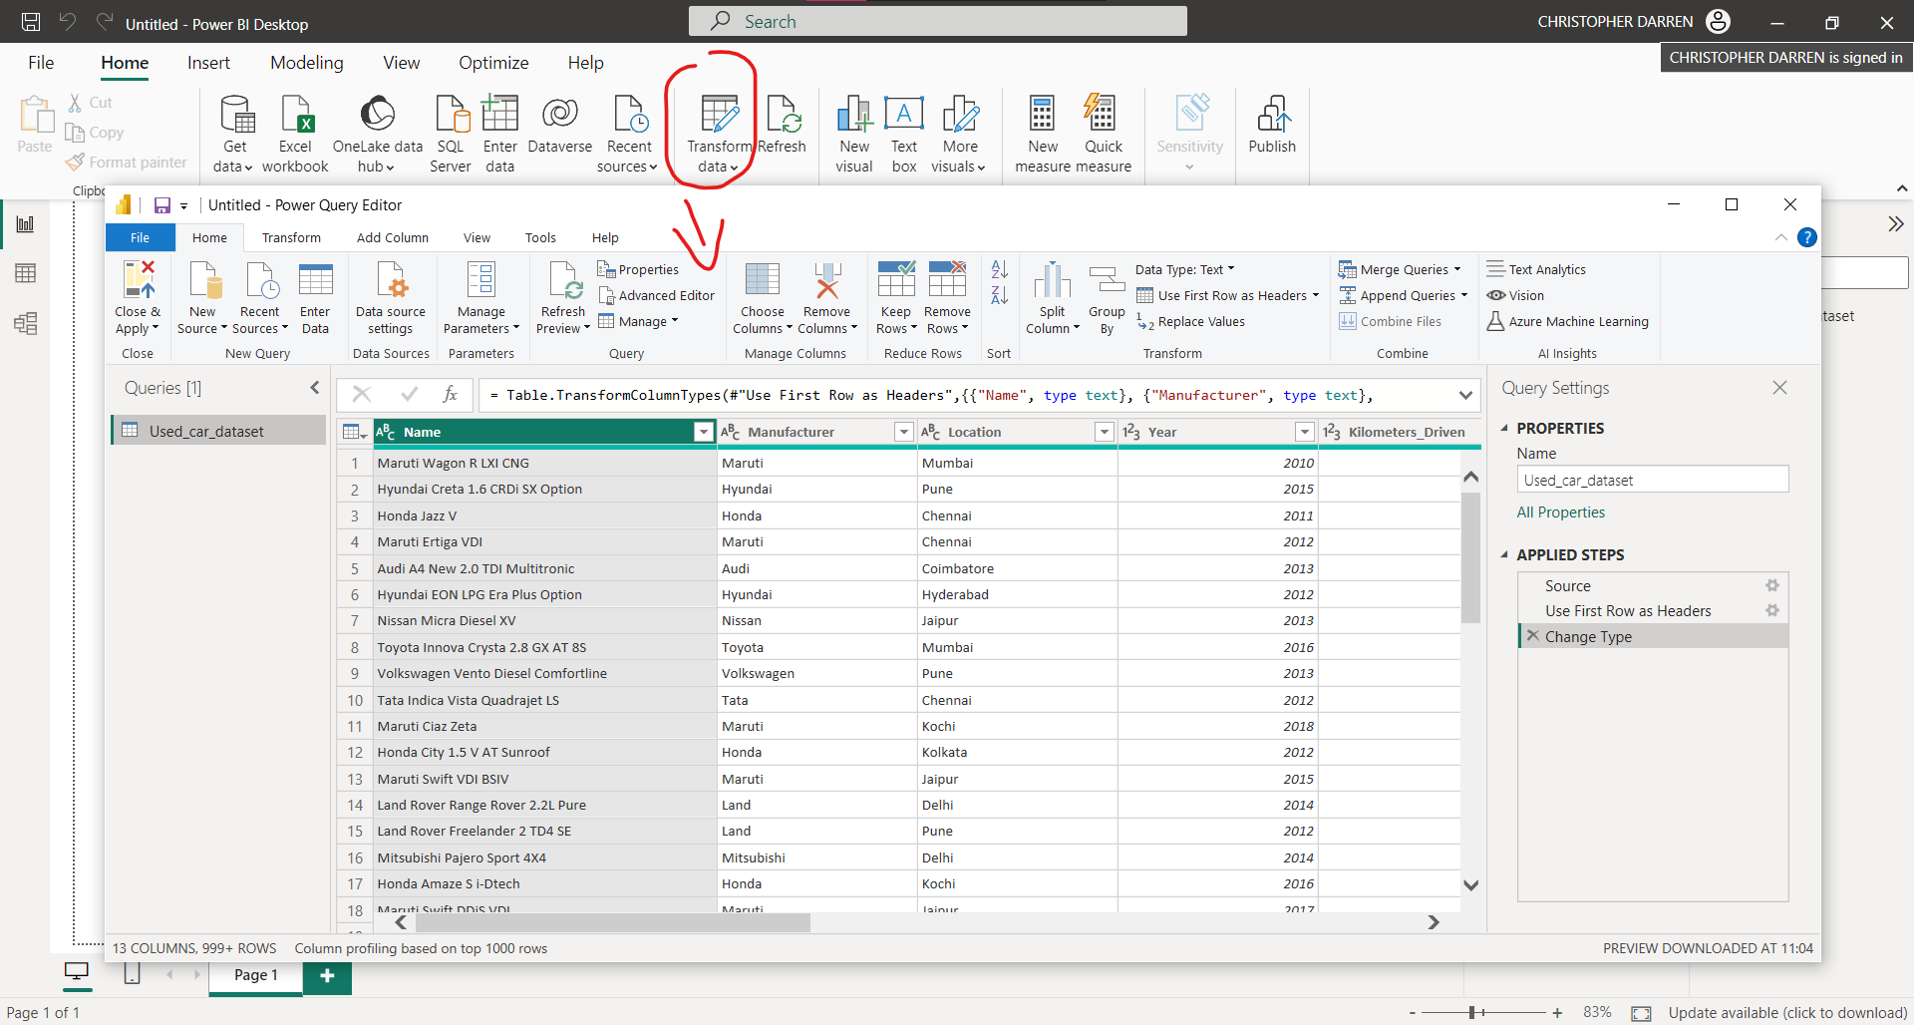

Gambar 5. Tampilan *Transform Data* di PowerBI *Query Editor*

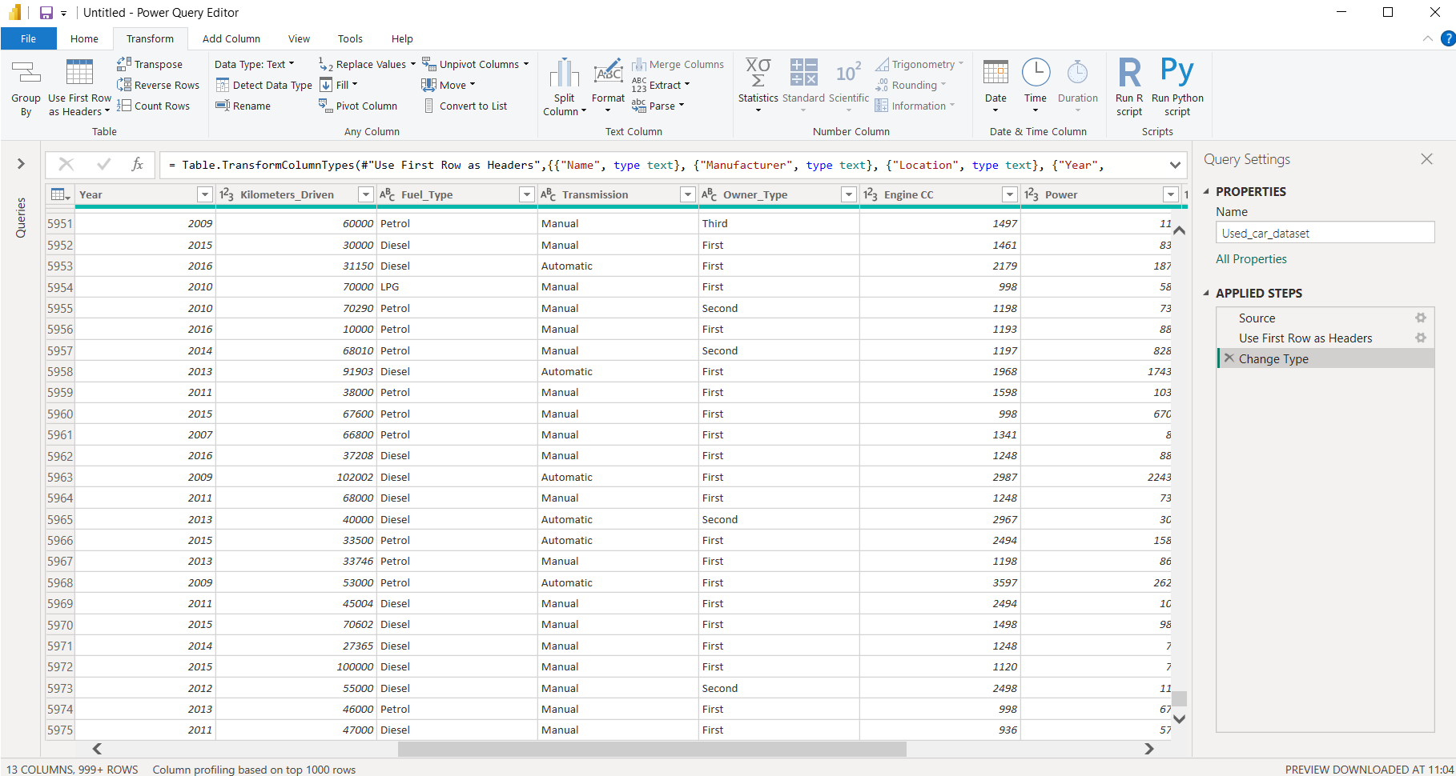

Gambar 6. hasil tidak ada *null value* sampai row *5000*+

Setelah melakukan pengecekan secara singkat, 5000 rows data ChizuAutocar tidak ada *missing values* sehingga aman untuk digunakan dalam pembuatan visualisasi oleh para *business users* ChizuAutocar pada tahap *business environment.*

1. **Rename column**

Diketahui bahwa kolom “Name” akan membingungkan *user* sehingga alangkah baiknya kolom tersebut di *rename* dengan nama “Make” karena *make* menunjukkan model apa dari sebuah brand yang memproduksi mobil, contoh: Honda mengeluarkan nama Jazz, maka “Make” nya adalah Jazz. Menggunakan fungsi rename pada PowerBI, *technical staff* ChizuAutocar akan mengubahnya sebagai berikut:

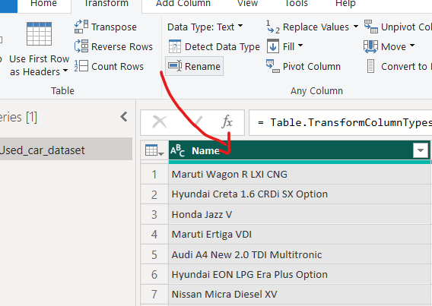

Gambar 7. tampilan sebelum kolom Name di *rename*

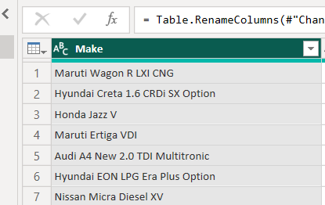

Gambar 8. tampilan kolom “Name” berubah menjadi “Make**”**

Ketika sudah selesai maka *technical staff* bisa close dan apply agar perubahannya tersimpan

1. **Mengubah format kolom price**

Dataset ChizuAutocar secara *default* menampilkan harga mobil dengan numeric dan tidak diketahui mata uang apa yang dipakai. Karena ChizuAutocar berlokasi di India maka diasumsikan bahwa harga mobil berdasarkan mata uang India yakni Rupee. Technical staff ChizuAutocar akan mengubahnya sebagai berikut:

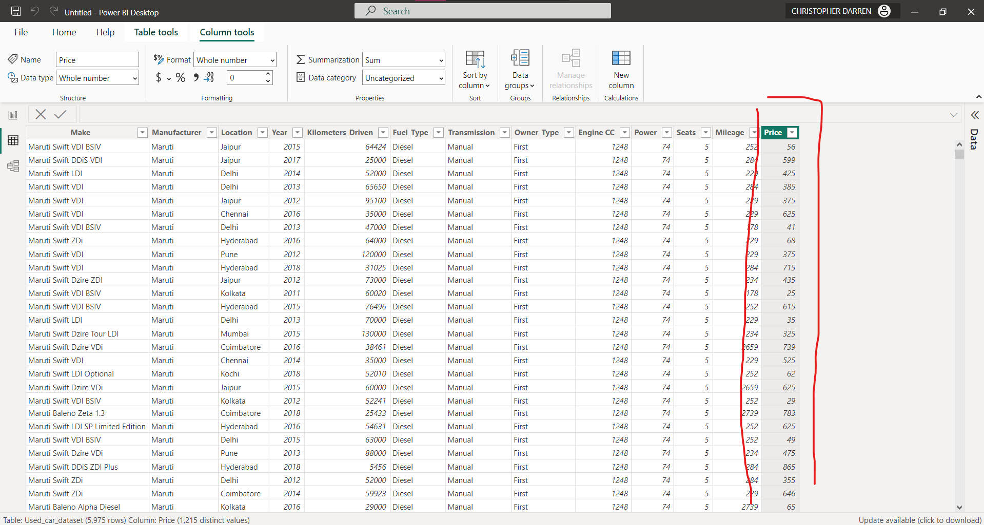

Gambar 9. kolom *price* yang belum ditambahkan mata uang

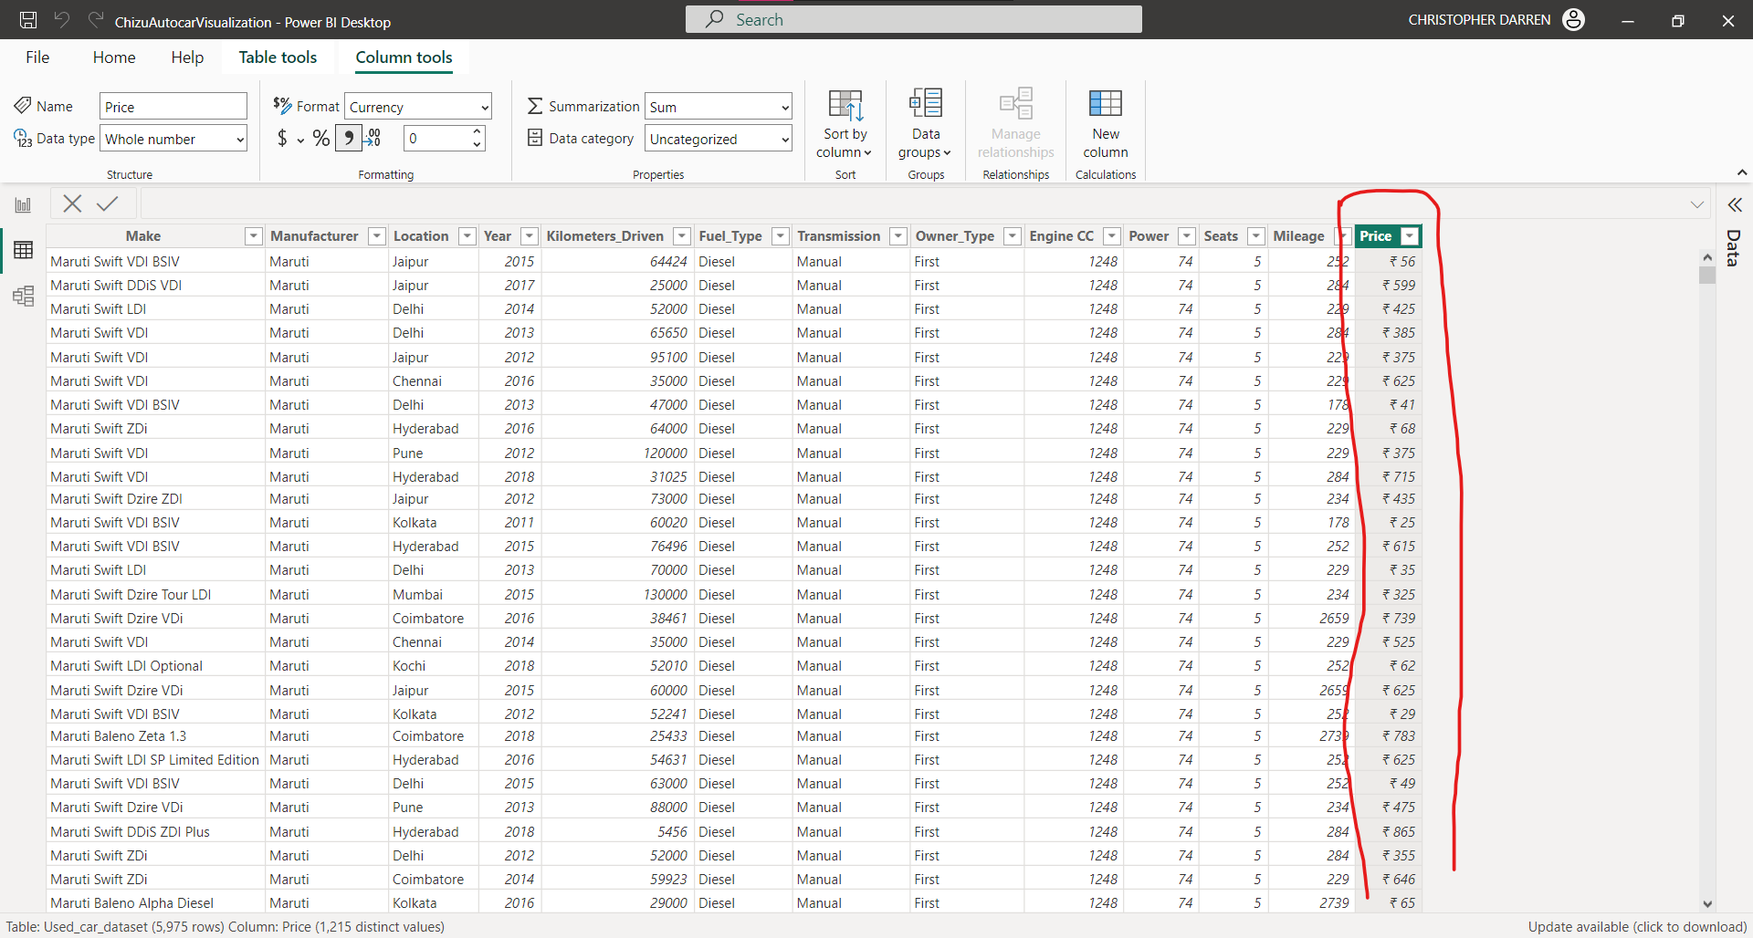

Gambar 10. Kolom price yang sudah ada mata uang India(Rupee)

Terlihat bahwa format angka pricenya sudah berganti menjadi Rupee.

**2. Question 2: Sub-CLO-3, Weight (25%).**

**Create the output of the Business Intelligence application that you apply according to the answer you gave in question number 1 UTS Theory.**

* **Sales Report design**

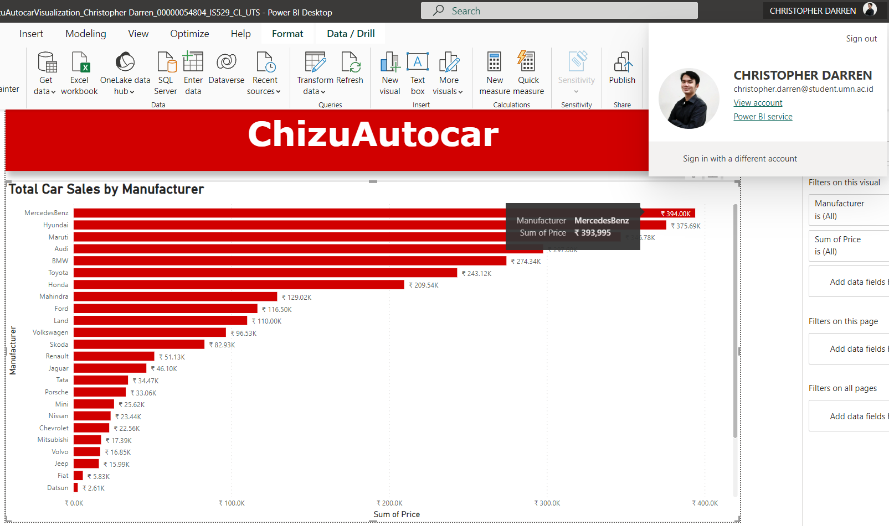

Gambar 11 . Grafik total penjualan mobil ChizuAutocar dari berbagai brand

*Business user* membuat sebuah visualisasi total penjualan dari berbagai brand dari tahun 1998 hingga tahun 2019 menggunakan *clustered bar chart* bisa dilihat bahwa penjualan brand tertinggi di India diduduki oleh brand Mercedes Benz, diikuti urutan kedua oleh Hyundai, dan urutan ketiga oleh Maruti.

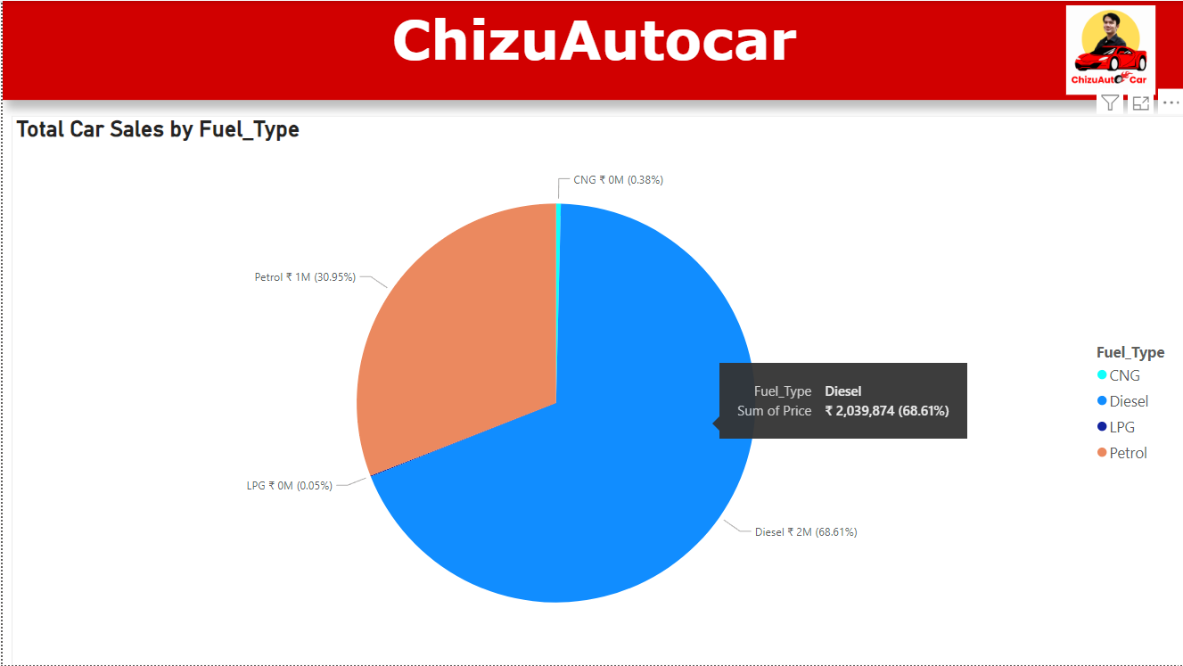

Gambar 12. grafik *Pie chart* ChizuAutocar mengenai penjualan mobil terbanyak berdasarkan *fuel type*

Kemudian *Business user* membuat pie chart mengenai hasil penjualan seluruh brand mobil berdasarkan *fuel type*. Terlihat pada gambar diatas bahwa mobil yang menggunakan bahan bakar diesel lebih terjual banyak dibandingkan bahan bakar lain.

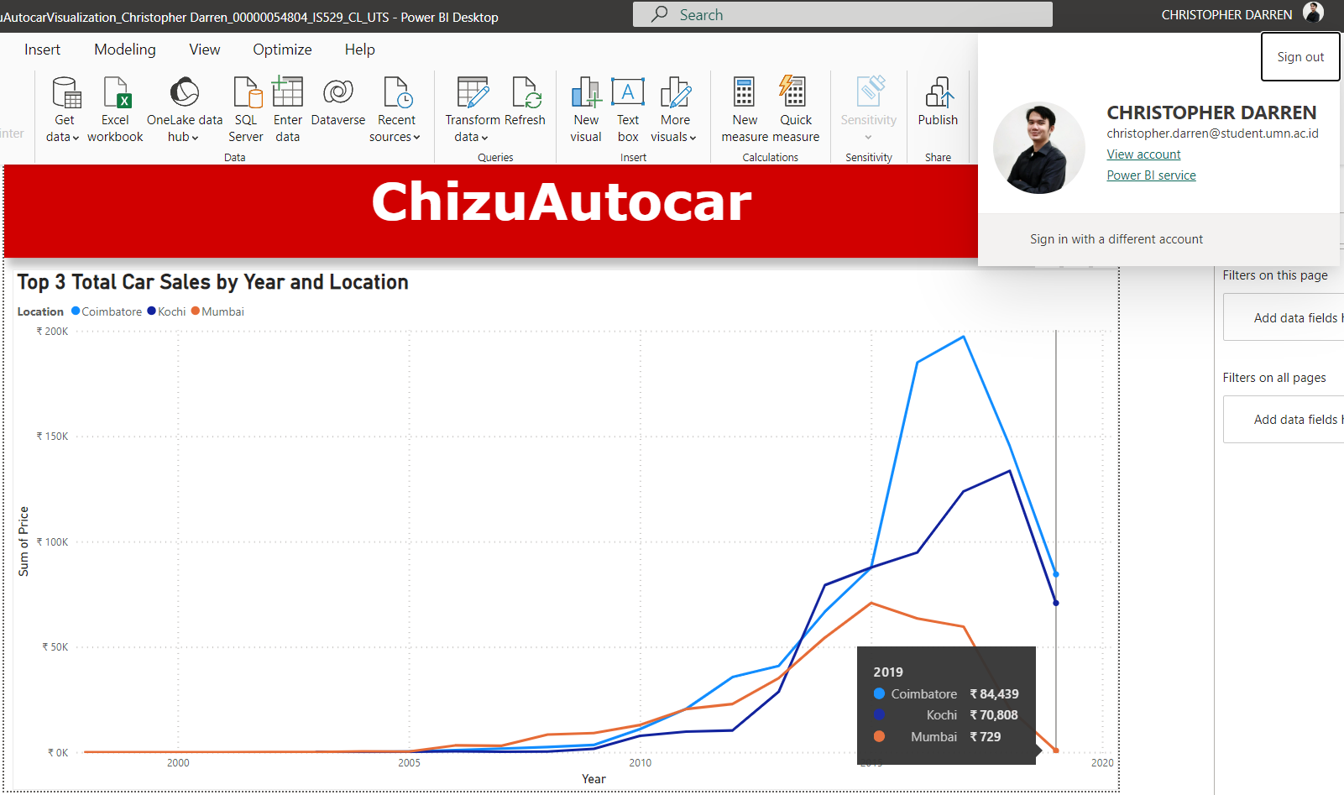

Gambar 13. Grafik *Linechart* ChizuAutocarmengenai penjualan dari tahun ke tahun beserta lokasinya

*Business user* kemudian membuat visualisasi *line chart* dimana menggambarkan penjualan dari tahun ke tahun dengan 3 lokasi penjualan mobil paling banyak. Jika dilihat dari grafik maka penjualan tertinggi ada di kota Coimbatore pada tahun 2017, diikuti oleh Kochi dan Mumbai.

* **Sales Distribution Design**

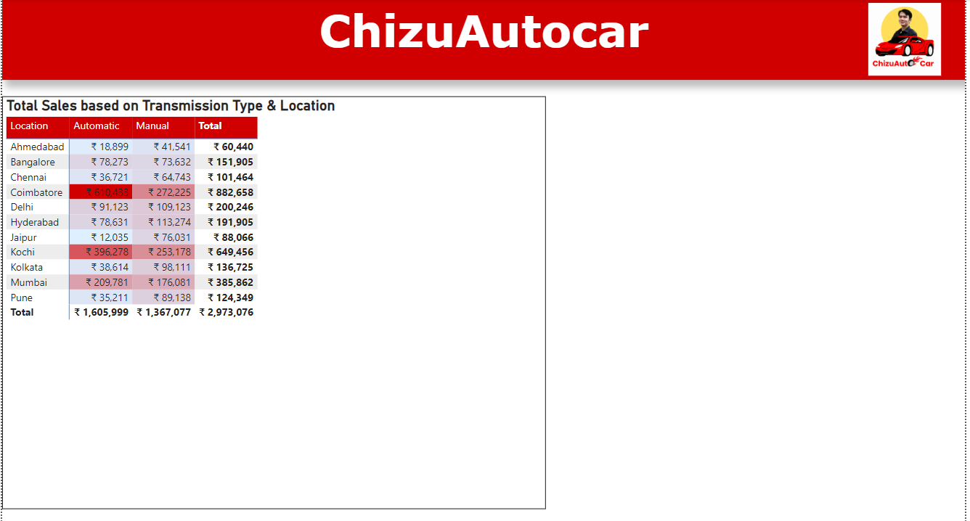

Gambar 14. Table mengenai distribusi total penjualan ChizuAutocar berdasarkan lokasi dan transmisi

Selanjutnya, *Business analyst/user* membuat table mengenai total penjualan mobil berdasarkan transmisi dan lokasi yang paling banyak dibeli. Terlihat dengan jelas bahwa semakin banyak yang membeli maka akan dilabel dengan warna yang lebih tua ketimbang yang sedikit membeli.

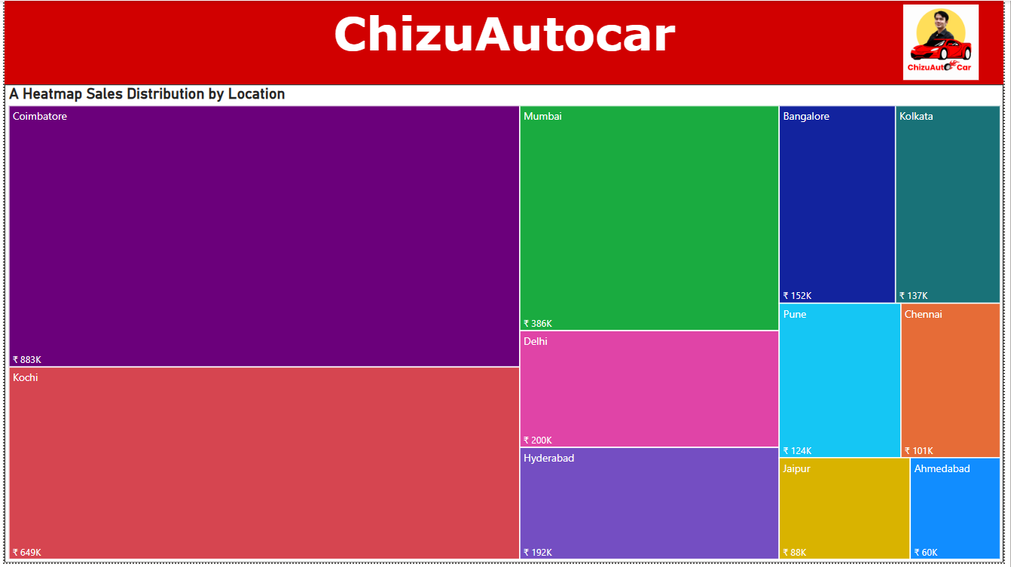

Gambar 15. *Heatmap sales distribution* ChizuAutocar dari berbagai lokasi

*Business user* juga menambahkan *heatmap* untuk melihat perbedaan lokasi dengan menggunakan warna yang berbeda beserta ukuran yang berbeda supaya bisa membedakan persebaran mana yang paling besar dari lokasi lokasi tersebut.

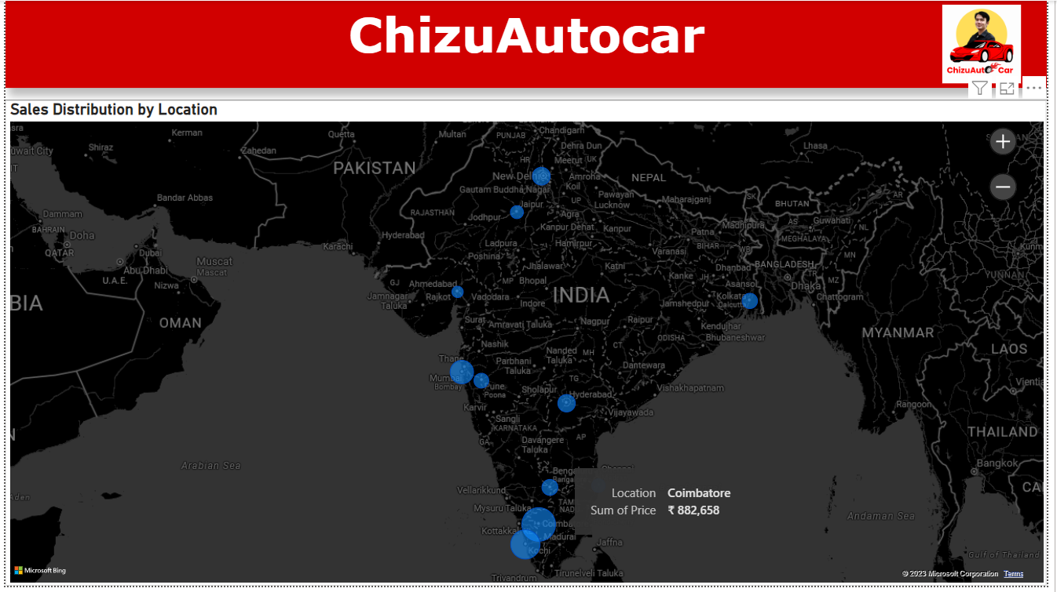

Gambar 16. Peta persebaran *Sales* ChizuAutocar berdasarkan lokasi

*Business user* kemudian membuat Map. Map merupakan salah satu fitur yang penting ketika ingin melihat persebaran penjualan dari berbagai wilayah sehingga menjadi strategi bisnis ChizuAutocar kedepannya dalam menargetkan lokasi lokasi yang membutuhkan mobil agar tidak salah sasaran.

* **Sales by most buyed car design**

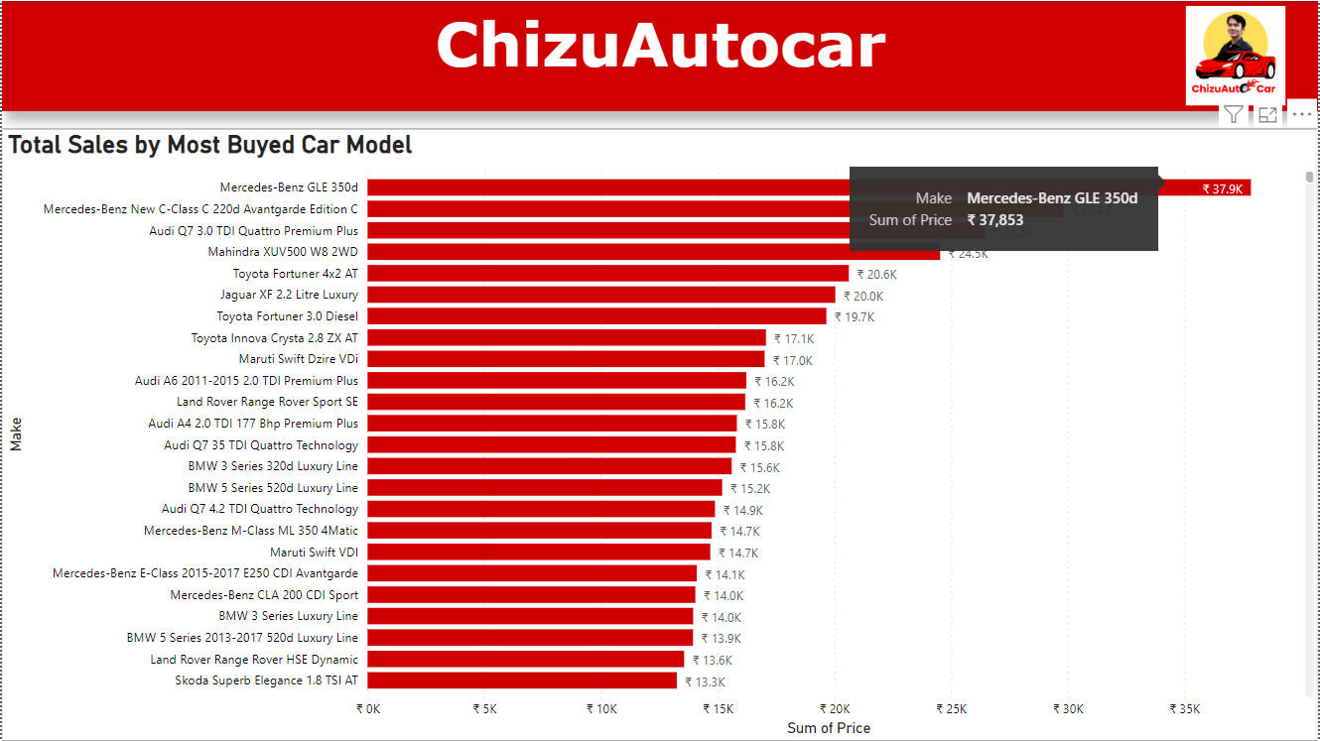

Gambar 17. Grafik *total sales* *Most Buyed Model* ChizuAuto car berdasarkan model

Pada visualisasi kali ini business user membuat sebuah visualisasi mengenai mobil yang paling laris dibeli dari manufakter tersebut. Dari hasil tersebut terlihat ,model mobil yang paling laris dibeli adalah dari Manufaktur MercedesBenz , yakni dengan model GLE 350d yang merupakan mobil tipe *sedan*.

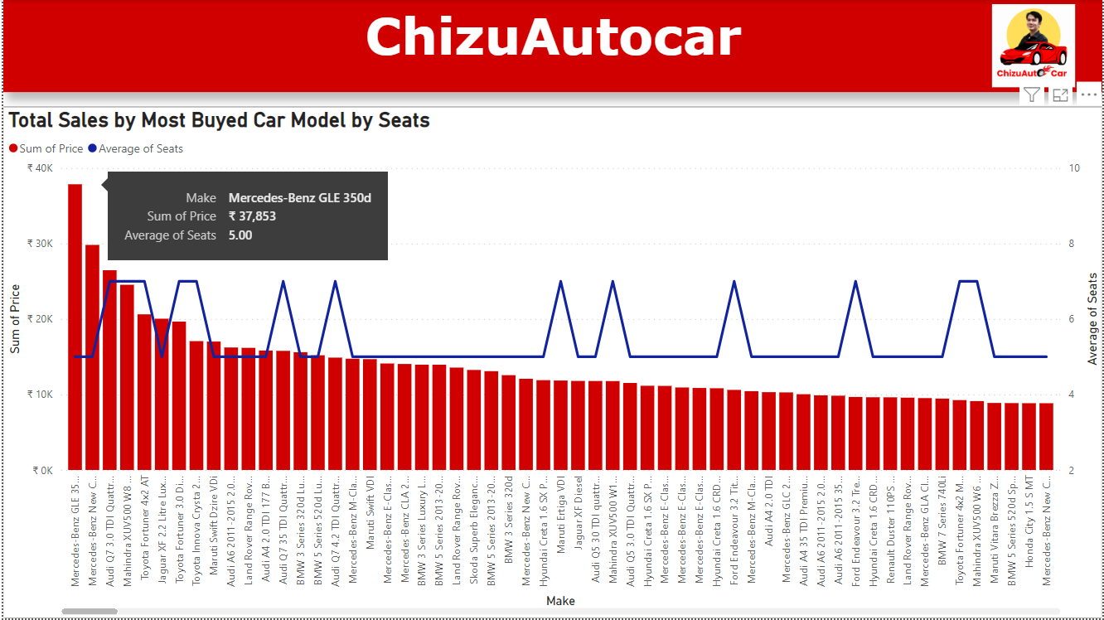

Gambar 18. Grafik *total sales Most Buyed Model* ChizuAuto berdasarkan jumlah tempat duduk

*Business user* juga membuat visualisasi mengenai tambahan dari visualisasi sebelumnya, namun perbedaan yang ada di sini adalah model mobil yang paling banyak dibeli berdasarkan jumlah tempat duduk yang tersedia pada model mobil dari setiap manufaktur.

**3. Question 3: Sub-CLO-5, Weight (25%).**

**Create a homepage visualization that reflects the BI application you deploy, illustrating all aspects of the business intelligence diagrams you answered UTS theory number 2.**

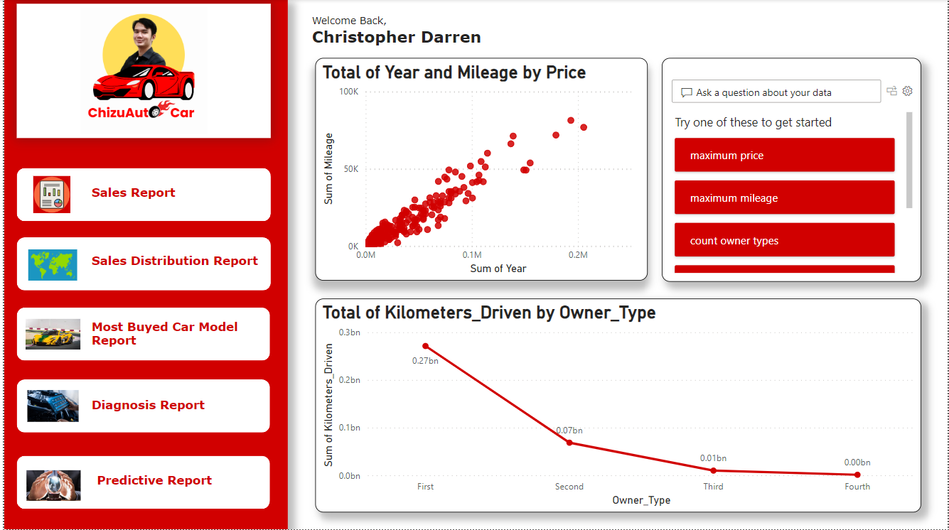

Gambar 19. *Homepage* navigasi dari ChizuAutocar

*Business user* membuat sebuah *homepage* dimana bisa mengakses dashboard secara langsung dengan mengklik button yang tersedia pada *homepage* ChizuAutocar. Ketika salah satu button report diklik maka akan masuk ke *dashboard* yang diinginkan. Sebagai contoh ketika user atau *business user* menglik button report dari Most Buyed Car Model maka akan menampilkan dashboard pada Gambar 22. Tidak hanya itu di setiap dashboard ada tombol *back* supaya bisa kembali ke halaman awal dan bisa berpindah pindah ke dashboard lainnya. Pada tampilan homepage ini juga ada quick preview dari 2 visualisasi antara scatter plot total year , mileage berdasarkan harga serta linegraph mengenai total *kilometers_driven* yang sudah ditempuh oleh *owner_type.* Kemudian di *homepage* juga terdapat fitur Q&A untuk menanyakan sesuatu seputar data *ChizuAutocar* apabila user atau business ingin menanyakan seputar data yang sudah ada.

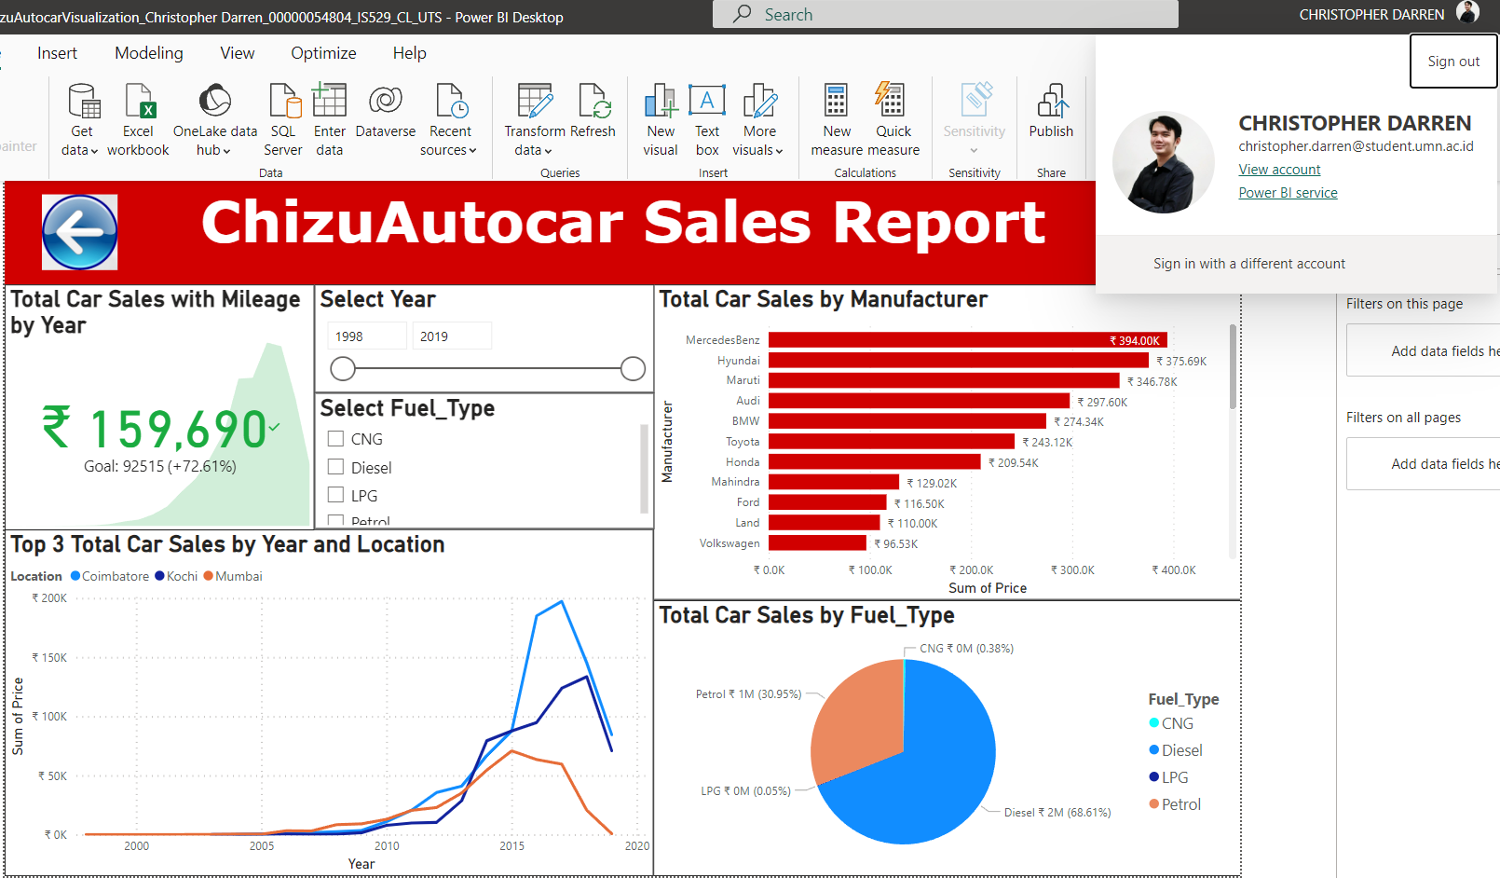

Gambar 20. *Dashboard Sales report* ChizuAutocar

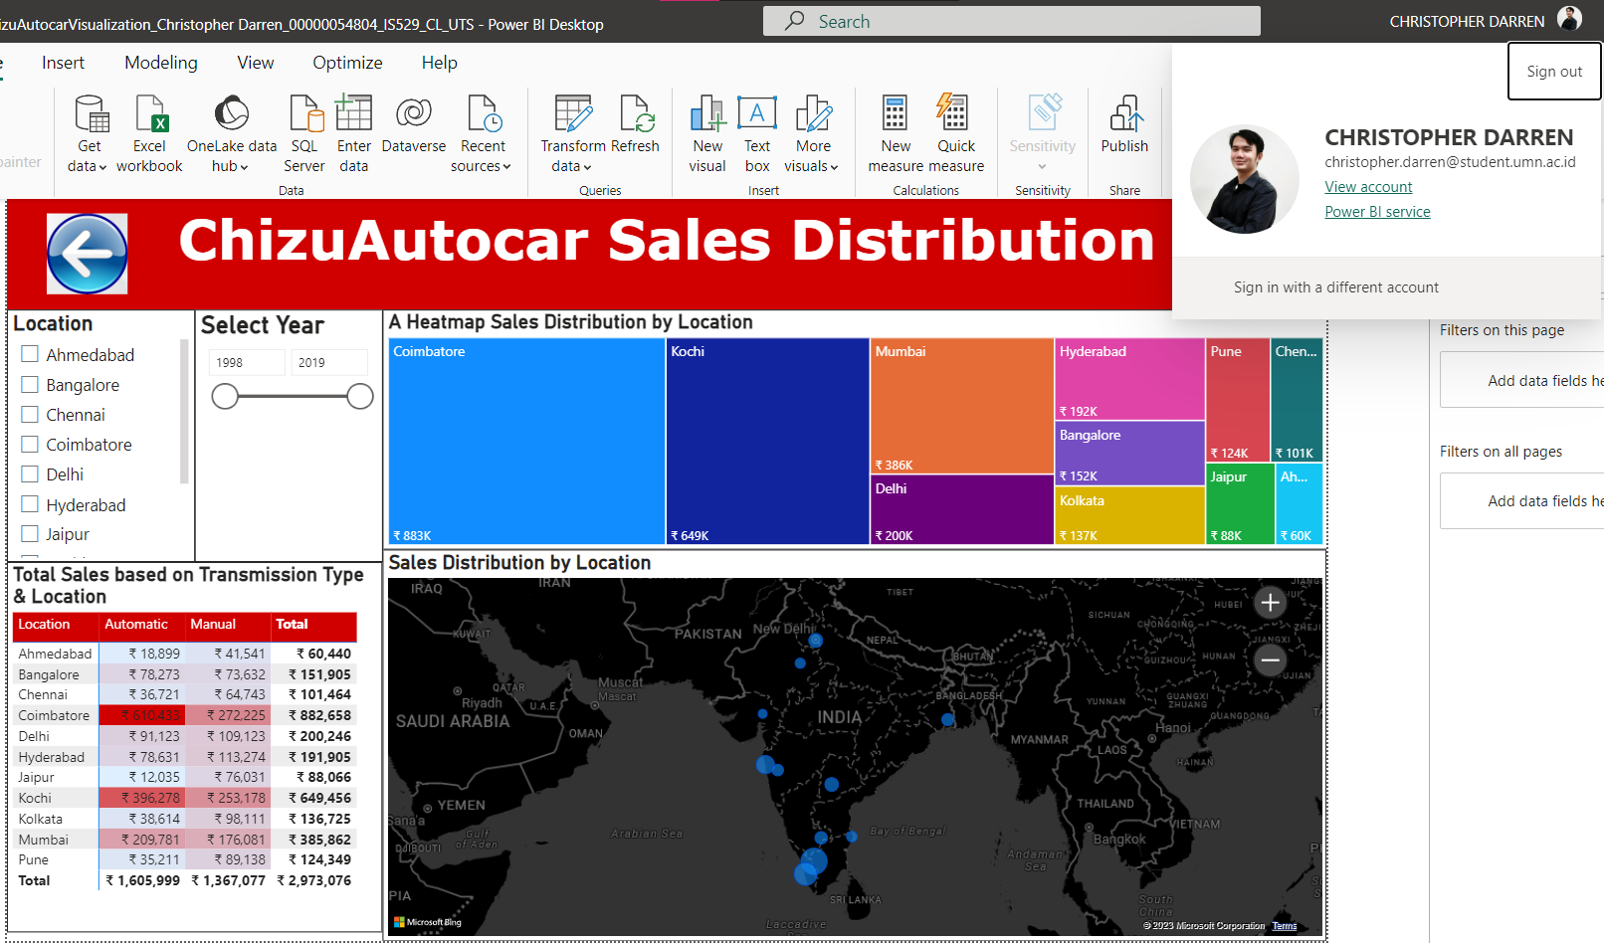

Gambar 21. *Dashboard Sales Distribution* Report ChizuAutocar

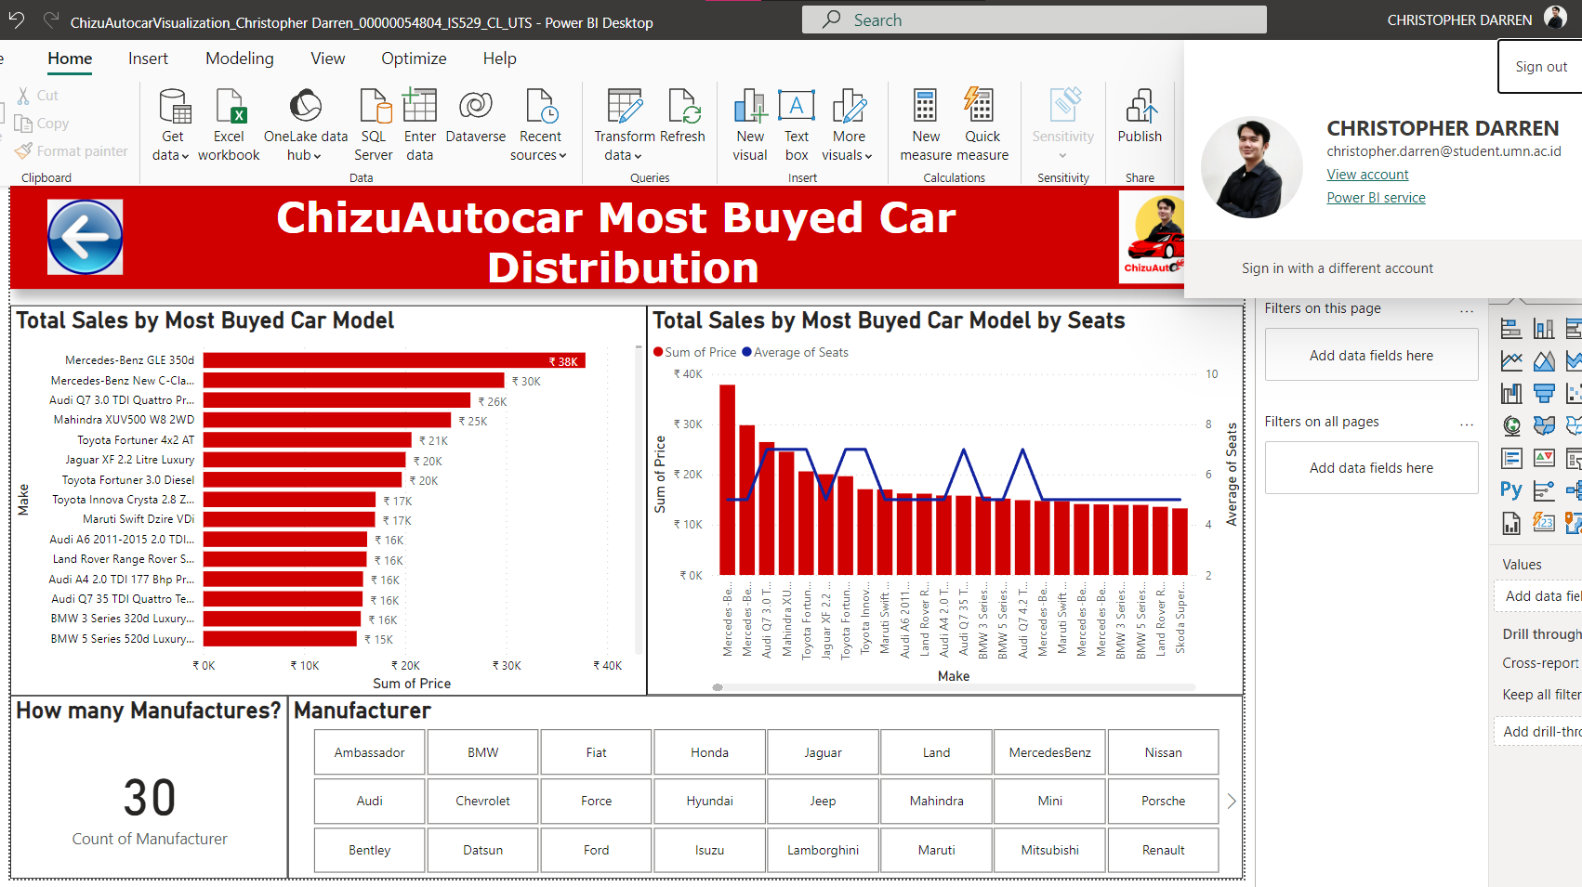

Gambar 22. *Dashboard Most Buyed Car Distribution Report* ChizuAutocar

**4. Question 2: Sub-CLO-7, Weight (25%).**

**Create an *analytical output* which is a derivative of the BI homepage that was made, according to the type of analytical process you did in answer to UTS theory number 2.**

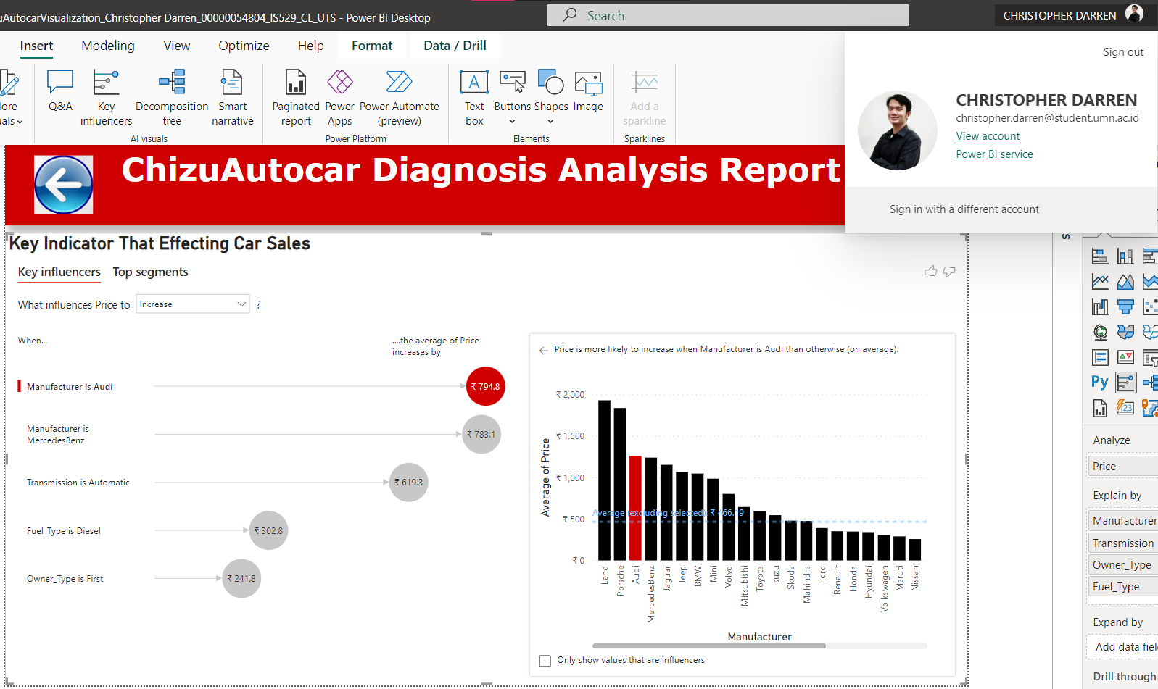

Gambar 23. *Dashboard* mengenai *key indicator* atau variable yang bisa mempengaruhi penjualan mobil ChizuAutocar (pro)

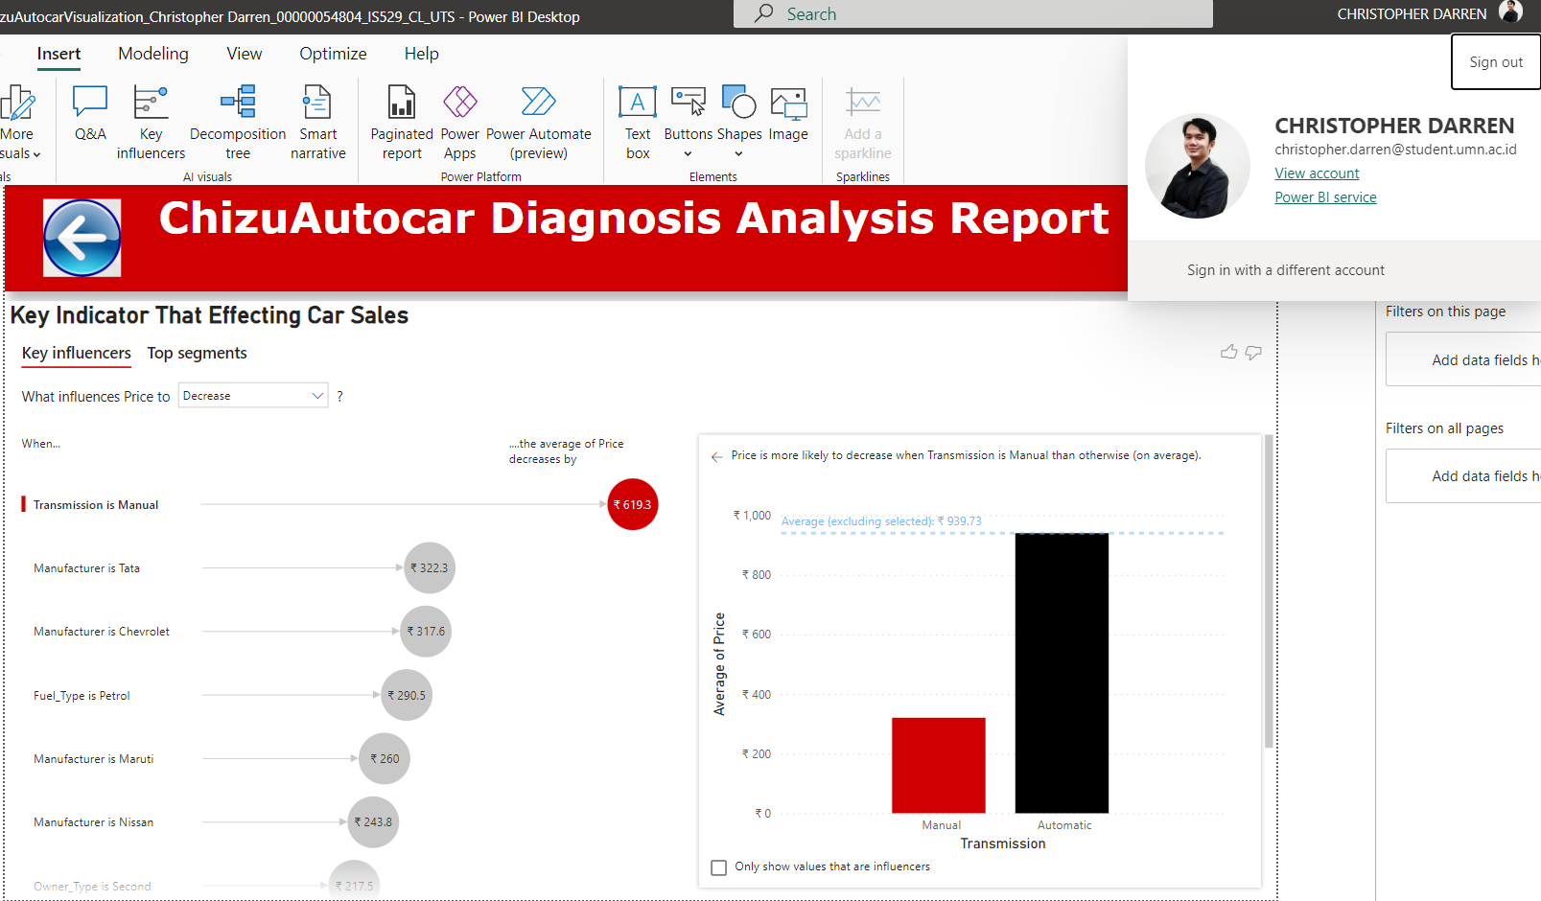

Gambar 24. *Dashboard* mengenai *key indicator* atau variable yang bisa mempengaruhi penjualan mobil ChizuAutocar (kontra)

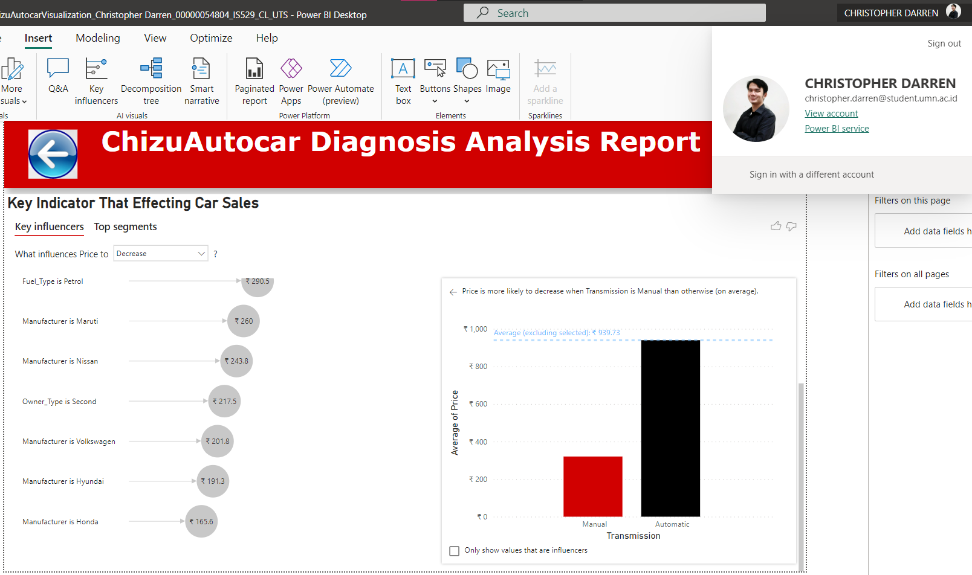

Gambar 25. *Dashboard* lanjutan mengenai *key indicator* atau variable yang bisa mempengaruhi penjualan mobil ChizuAutocar (kontra)

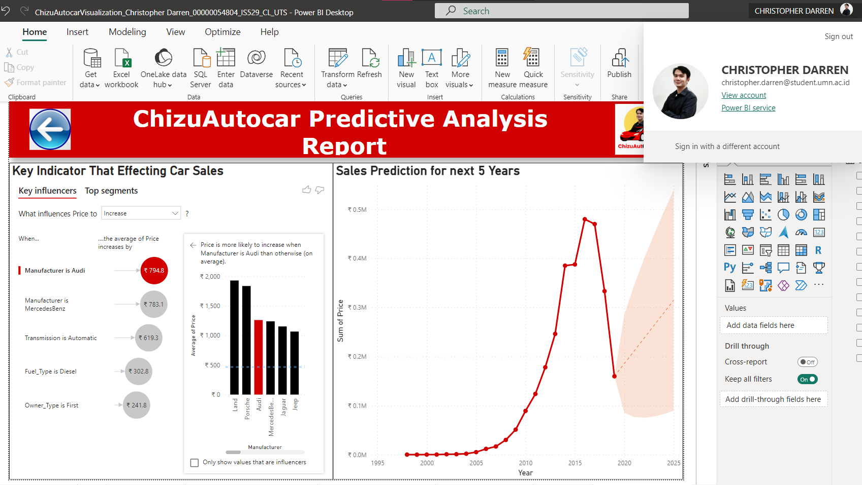

Gambar 26. *Dashboard* Key indicators beserta dengan prediksi penjualan ChizuAutocar dalam 5 tahun kedepan